НАЦІОНАЛЬНИЙ ТЕХНІЧНИЙ УНІВЕРСИТЕТ УКРАЇНИ

«КИЇВСЬКИЙ ПОЛІТЕХНІЧНИЙ ІНСТИТУТ»

Факультет прикладної математики

Кафедра прикладної математики

Звіт

із IV етапу курсової роботи

із дисципліни «Бази даних та інформаційні системи»

на тему

Побудова IDEF3 діаграм для Інформаційної Системи

«Виклик таксі».

|  |  |
| --- | --- |
| Виконав: | Керівник: |
| студент групи КМ-32 | асистент |
| Нижник Н.І. | Терещенко І.О. |

Київ — 2016

# ЗМІСТ

ЗМІСТ 1

ВСТУП 2

ПОСТАНОВКА ЗАДАЧІ 3

ОСНОВНА ЧАСТИНА 4

1 ПОБУДОВА ДІАГРАМИ ІЄРАРХІЇ ПРОЦЕСІВ 4

2 ПОБУДОВА ДІАГРАМ ОПИСУ ПОСЛІДОВНОСТІ ЕТАПІВ ПРОЦЕСУ PFDD 5

3 ПОБУДОВА ДІАГРАМ ДЛЯ ОПИСУ СТАНІВ ОБ’ЄКТУ І ЙОГО ТРАНСФОРМАЦІЙ OSTN 7

ВИСНОВОК 9

# ВСТУП

IDEF3 – це методологія моделювання, що дозволяє графічно описати та задокументувати процеси, відобразити логічну послідовність виконання процедур. За допомогою IDEF3 можна аналізувати сценарії із реального життя, змоделювати та показати бізнес-функції організації. Діаграми даної методології діляться на два типи: діаграма послідовності етапів процесу (PFDD) та діаграм станів об’єкту і його трансформацій в процесі(OSTN).

Саме такі діаграми будуть створені у ході виконання четвертого етапу курсової роботи.

Побудова діаграм буде виконана за допомогою сервісів PowerDesigner, Erwin Process Modeler та MS Visio.

# ПОСТАНОВКА ЗАДАЧІ

В ході виконання четвертого етапу курсової роботи необхідно побудувати діаграму ієрархії процесів за стандартами IDEF3, описавши основні процеси та причино-наслідкові зв’язки між ситуаціями та подіями. Для даного етапу також необхідно оформити звіт, що буде фактично слугувати документацією для діаграм. В звіті потрібно висвітлити наступні речі: постановку задачі, діаграми стандарту IDEF3 та висновки по діаграмах, що описують їх.

# ОСНОВНА ЧАСТИНА

## ПОБУДОВА ДІАГРАМИ ІЄРАРХІЇ ПРОЦЕСІВ



## Рисунок 1.1 – Діаграма ієрархії процесів системи «Виклик таксі»

## ПОБУДОВА ДІАГРАМ ОПИСУ ПОСЛІДОВНОСТІ ЕТАПІВ ПРОЦЕСУ PFDD

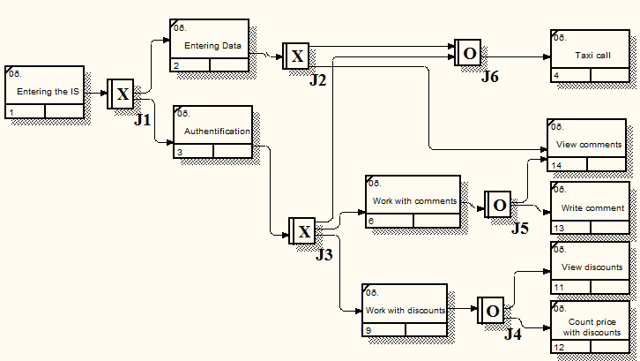

Рисунок 2.1 – діаграма PFDD для процесів користувача

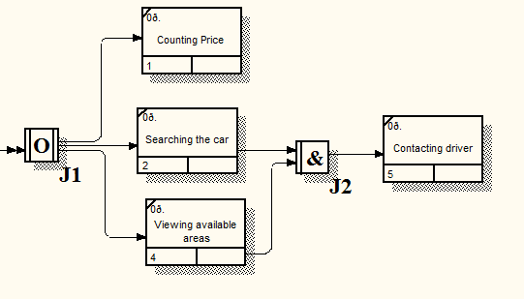

Рисунок 2.2 – діаграма PFDD для процесу виклику таксі

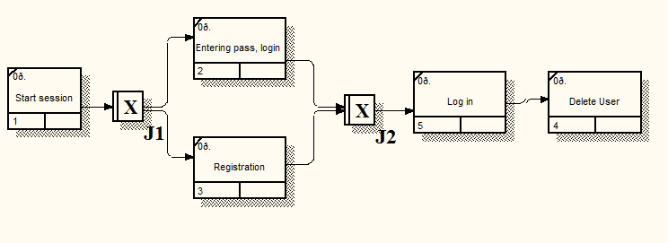

Рисунок 2.3 – діаграма PFDD для процесу аутентифікація

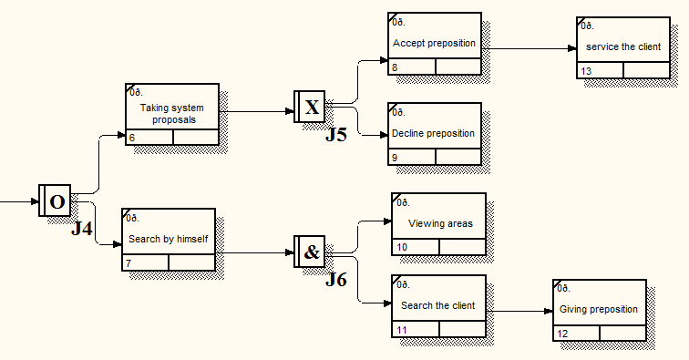

Рисунок 2.4 – діаграма PFDD для процесy пошуку клієнта водієм

## ПОБУДОВА ДІАГРАМ ДЛЯ ОПИСУ СТАНІВ ОБ’ЄКТУ І ЙОГО ТРАНСФОРМАЦІЙ OSTN

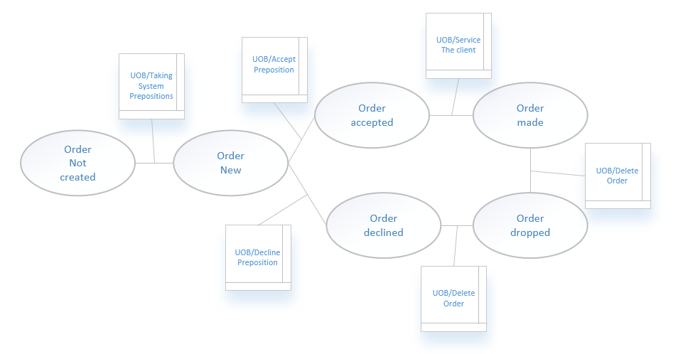Рисунок 3.1 – діаграма OSTN для об’єкту «Замовлення»

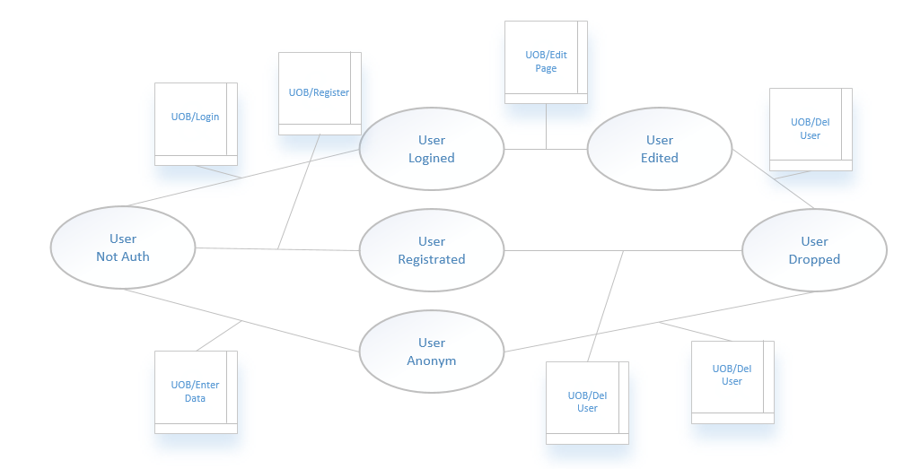 Рисунок 3.2 – діаграма OSTN для об’єкту «Користувач»

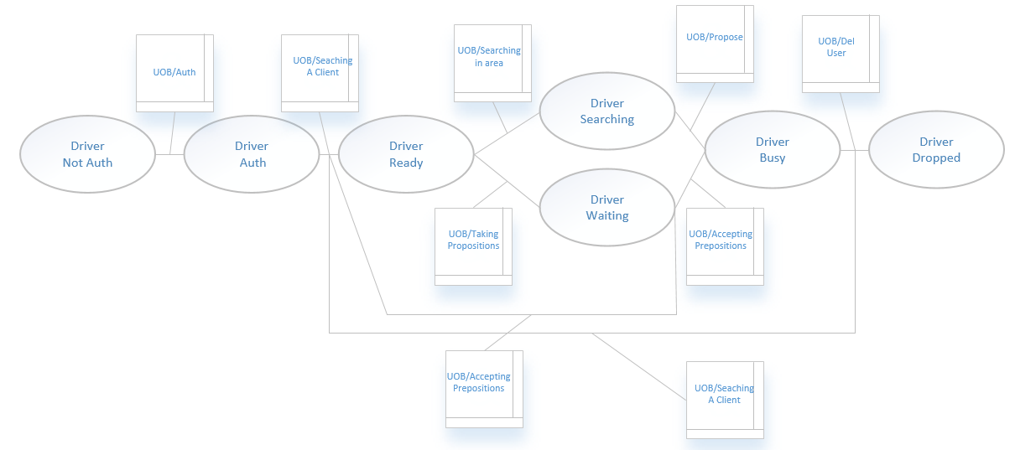

Рисунок 3.3 – діаграма OSTN для об’єкту «Водій»

# ВИСНОВОК

В ході виконання четвертого етапу курсової роботи було побудовано діаграму ієрархії основних процесів, а також діаграми стандарту IDEF3 (діаграми нотації станів OSTN та діаграми опису послідовностей етапів процесу PFDD) для клієнтів системи «Виклик таксі». Опис даних діаграм наведений нижче.

На Рисунку 1.1 наведено діаграму ієрархії процесів, на якій чітко видно на які саме процеси розбивається основний процес. Декомпозиція першого рівня процесу «Виклик таксі» складається з наступних процесів: «Аутентифікація», «Введення основних параметрів», «Робота з коментарями», «Підрахунок ціни», «Показання параметрів таксі», «Пошук клієнта». Дана діаграма призначена одночасно і для водія, і для клієнта, але при продукту мають бути передбачені області видимості цих ролей. Для клієнта не будуть доступні деякі опції, такі як «Пошук клієнта», для водія не буде доступна опція «Коментування поїздки», для незареєстрованого користувача не буде доступу до своєї сторінки, залишення коментарів та отримання знижки.

Декомпозиція другого рівня складається з декомпонованих процесів першого рівня і містить відповідно наступні процеси:реєстрація, видалення користувача, логування, введення форми запиту та інших параметрів виклику, перегляд, залишення та видалення коментарів, підрахунок ціни та кілометрів, перегляд доступних машин, водіїв та інших різних процесів, пов’язаних із водієм.

На Рисунку 2.1 зображена діаграма, що описує процеси користувача. Отже, користувач заходить в систему і зразу стає перед вибором (J1): пройти процес аутентифікації чи ввести свої дані для пошуку авто і залишитись не залогованим користувачем. При виборі останньому користувач обмежений в своїх діях і може тільки викликати таксі по параметрам, що він ввів чи (J2) переглянути коментарі про водіїв. При вході на перехресті (J1) як аутентифікований користувач, клієнт має право на (J3) виклик таксі по параметрам, що вказані в нього на сторінці, роботу з коментарями, що ділиться (J5) на перегляд та залишення коментарів та роботу зі знижками, що ділиться (J4) на перегляд доступних знижок та підрахунок вартості поїздки зі знижкою.

На рисунку 2.2 зображена діаграма процесу виклику таксі. На вхід подаються дані, що користувач ввів раніше, а далі йде розгалуження (J1), що показує опції: система може підрахувати ціну, знаходити машину та показати користувачу доступні райони. Далі, на (J2) відбувається об’єднання процесів знаходження машини та перегляду доступних районів та по завершенню цих процесів відбувається контакт з водієм.

На рисунку 2.3 зображений процес аутентифікації. Коли починається користувацька сесія і він вибрав опцію аутентифікації, в нього є два вибора: (J1) ввести власні пароль та логін і зайти в систему чи пройти реєстрацію і зайти в систему. Після завершення сесії дані користувача видаляються.

На рисунку 2.4 зображено процес пошуку клієнта водієм. У водія доступні 2 опції (J2): він може почати приймати системні пропозиції чи шукати користувача власноруч. При виборі першого варіанту, до нього приходить заявка, яку він може (J5) прийняти або відхилити. Якщо він приймає заявку, він починає обслуговувати клієнта, а якщо відхилить – пошук продовжиться. Якщо ж було обрано пошук власноруч, то водій може (J6) продивитися райони і доступних клієнтів та, власне шукати клієнта. Якщо він знайде потрібного клієнта, то може запропонувати йому свої послуги.

На рисунку 3.1 зображено діаграму опису стану об’єкту «замовлення». Як видно, Замовлення переходить зі стану не створеного у стан створеного методом процесу System Preposition. Тобто як тільки система знаходить клієнта і передає його водію. Потім об’єкт переходить у стан прийнятого чи відхиленого відповідними процесами, якщо водій прийняв чи відхилив замовлення. При прийнятому замовленні, він може перейти у стан виконаного через процес обслуговування клієнта водієм. Далі об’єкт переходить у стан дропнутого через процес видалення замовлення.

На рисунку 3.2 зображено OSTN діаграму для об’єкту користувач при аутентифікації. До системи користувач потрапляє неаутентифікований. В нього є 3 варіанти дій: залишитися анонімним (тоді буде створено temp_user), зареєструватися в системі процесом реєстрації чи зайти до сайту через свої логін і пароль по процесу логінування. Причому, якщо користувач зайшов до системи під власним акаунтом, то він має право на внесення змін до своєї сторінки. Далі користувач буде вилучений з системи через процес Del User.

На рисунку 3.3 описано діаграму станів об’єкту водій. Спочатку водій заходить до системи неаутентифікованим. Далі він вже за відомим процесом аутентифікується і стає готовим до прийому і виконання замовлень через процес пошуку клієнтів. Далі, у водія є дві можливості: Він може шукати клієнта вручну або за допомогою системи. При пошуку за допомогою системи водій може відмовитися від запропонованого клієнта (decline preposition) і повернутися у стан готовності. При прийнятті замовлення, водій переходить у стан зайнятого. Після виконання замовлення він може повернутися до стану готового до виконання або стати вилученим.